# Игра-ситуация по рассказу К.Д. Ушинского « Чужое яичко»

**для самых маленьких.**

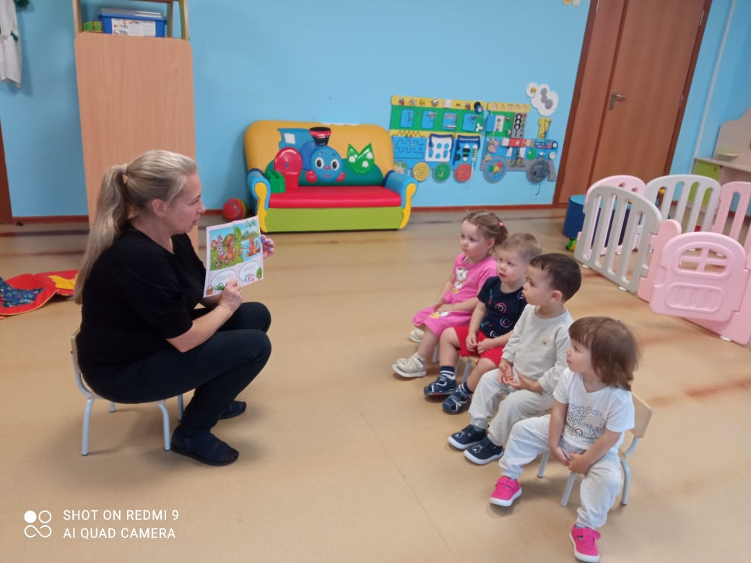

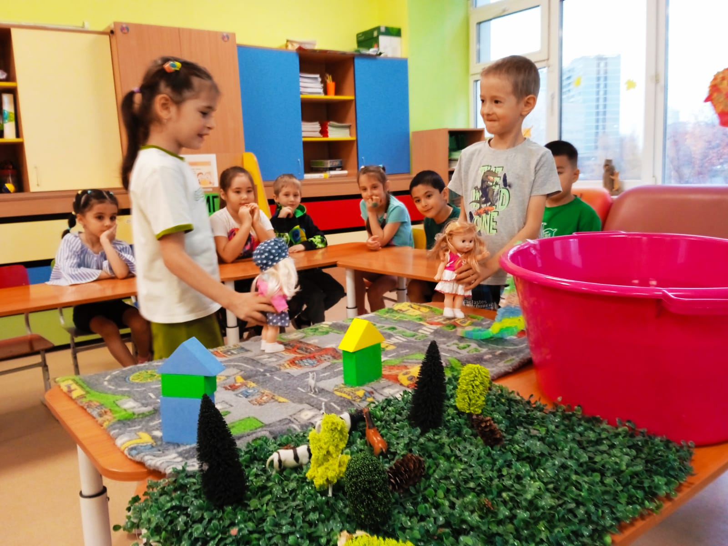**Тематическое занятие в подготовительной группе «Как дети в бассейн ходили».**

